Р А С П О Р Я Ж Е Н И Е

ГЛАВЫ ПЕТРОВСКОГО МУНИЦИПАЛЬНОГО ОКРУГА
СТАВРОПОЛЬСКОГО КРАЯ

21 января 2025 г. | г. Светлоград | № 1-р

О назначении публичных слушаний по проекту схемы расположения земельного участка или земельных участков на кадастровом плане территории площадью 1584 кв.м, с условным номером 26:08:041016:ЗУ1, на котором расположены многоквартирный дом с кадастровым номером 26:08:041016:137, по адресу: Российская Федерация, Ставропольский край, Петровский муниципальный округ, г. Светлоград, ул. Торговая, д. 1д, и иные входящие в состав такого дома объекты недвижимого имущества

В соответствии со статьей 5.1, статьей 46 Градостроительного кодекса Российской Федерации, пунктом 2.1 статьи 11.10, пунктом 13 статьи 39.20 Земельного кодекса Российской Федерации, Положением о порядке организации и проведения общественных обсуждений или публичных слушаний по вопросам градостроительной деятельности на территории Петровского городского округа Ставропольского края, утвержденным решением Совета депутатов Петровского городского округа Ставропольского края от 15 июня 2018 г. № 80 (с изменениями), распоряжением администрации Петровского муниципального округа от 15 января 2025 г. № 12-р «О внесении изменений в дополнительные сведения реестра объектов недвижимости о назначении и наименовании объекта недвижимости с кадастровым номером 26:08:041016:137, местоположение: Ставропольский край, Петровский район, г. Светлоград, ул. Торговая, д. 1д, присвоении адреса объекту адресации и начале действий по образованию земельного участка, на котором расположены многоквартирный дом и иные входящие в состав такого дома объекты недвижимого имущества»

1. Вынести на публичные слушания проект схемы расположения земельного участка или земельных участков на кадастровом плане территории площадью 1584 кв.м, с условным номером 26:08:041016:ЗУ1, на котором расположены многоквартирный дом с кадастровым номером 26:08:041016:137, по адресу: Российская Федерация, Ставропольский край, Петровский муниципальный округ, г. Светлоград, ул. Торговая, д. 1д, и иные входящие в состав такого дома объекты недвижимого имущества (далее – проект схемы расположения земельного участка).

2. Создать комиссию по организации и проведению публичных слушаний по проекту схемы расположения земельного участка или земельных участков на кадастровом плане территории площадью 1584 кв.м, с условным номером 26:08:041016:ЗУ1, на котором расположены многоквартирный дом с кадастровым номером 26:08:041016:137, по адресу: Российская Федерация, Ставропольский край, Петровский муниципальный округ, г. Светлоград, ул. Торговая, д. 1д, и иные входящие в состав такого дома объекты недвижимого имущества в составе согласно приложению 1 к настоящему распоряжению.

3. Назначить проведение публичных слушаний по проекту схемы расположения земельного участка на 10 февраля 2025 года на 14 часов 00 минут.

4. Определить место проведения публичных слушаний: первый этаж зал № 1 здания администрации Петровского муниципального округа Ставропольского края, по адресу: Ставропольский край, Петровский муниципальный округ, г. Светлоград, пл. 50 лет Октября, зд. 8.

5. Утвердить оповещение о проведении публичных слушаний по проекту схемы расположения земельного участка или земельных участков на кадастровом плане территории площадью 1584 кв.м, с условным номером 26:08:041016:ЗУ1, на котором расположены многоквартирный дом с кадастровым номером 26:08:041016:137, по адресу: Российская Федерация, Ставропольский край, Петровский муниципальный округ, г. Светлоград, ул. Торговая, д. 1д, и иные входящие в состав такого дома объекты недвижимого имущества (далее – оповещение о проведении публичных слушаний по проекту схемы расположения земельного участка), согласно приложению 2 к настоящему распоряжению.

6. Отделу планирования территорий и землеустройства администрации Петровского муниципального округа Ставропольского края:
6.1. Принять меры по опубликованию оповещения о проведении публичных слушаний по проекту схемы расположения земельного участка в газете «Вестник Петровского муниципального округа» (далее – опубликование).
6.2. Разместить оповещение о проведении публичных слушаний по проекту схемы расположения земельного участка не позднее семи дней после опубликования:
6.2.1. На информационном стенде, оборудованном в здании администрации Петровского муниципального округа Ставропольского края на первом этаже, по адресу: Российская Федерация, Ставропольский край, Петровский муниципальный округ, г. Светлоград, пл. 50 лет Октября, зд. 8.
6.2.2. На официальном сайте администрации Петровского муниципального округа Ставропольского края в информационно-телекоммуникационной сети «Интернет».
6.3. Провести экспозицию проекта схемы расположения земельного участка.
6.4. По результатам проведения публичных слушаний по проекту схемы расположения земельного участка подготовить протокол публичных слушаний и заключение о результатах публичных слушаний (далее – заключение) в срок до 14 февраля 2025 года.
6.5. Принять меры по опубликованию заключения в газете «Вестник Петровского муниципального округа» и размещению заключения на официальном сайте администрации Петровского муниципального округа Ставропольского края в информационно-телекоммуникационной сети «Интернет».
6.6. Направить проект схемы расположения земельного участка, протокол публичных слушаний и заключение о результатах публичных слушаний главе Петровского муниципального округа Ставропольского края для принятия одного из следующих решений:
- об утверждении схемы расположения земельного участка;
- об отклонении проекта схемы расположения земельного участка и о направлении его на доработку.

7. Определить следующих участников публичных слушаний по проекту схемы расположения земельного участка:
- граждане, постоянно проживающие на территории, в отношении которой подготовлен проект схемы расположения земельного участка;
- правообладатели земельных участков и (или) расположенных на них объектов капитального строительства, а также правообладатели помещений, являющихся частью указанных объектов капитального строительства, находящихся в границах территории элемента планировочной структуры улицы Торговая города Светлоград Петровского муниципального округа Ставропольского края.

8. Предложения и замечания участников публичных слушаний по проекту схемы расположения земельного участка направлять в администрацию Петровского муниципального округа Ставропольского края, кабинеты №№ 317-318 на третьем этаже здания администрации Петровского муниципального округа Ставропольского края по адресу: Российская Федерация, Ставропольский край, Петровский муниципальный округ, г. Светлоград, пл. 50 лет Октября, зд. 8.

9. Опубликовать настоящее распоряжение в газете «Вестник Петровского муниципального округа».

10. Контроль за выполнением настоящего распоряжения возложить на исполняющего обязанного заместителя главы администрации Петровского муниципального округа Ставропольского края Тесленко Г.А.
11. Настоящее распоряжение «О назначении публичных слушаний по проекту схемы расположения земельного участка или земельных участков на кадастровом плане территории площадью 1584 кв.м, с условным номером 26:08:041016:ЗУ1, на котором расположены многоквартирный дом с кадастровым номером 26:08:041016:137, по адресу: Российская Федерация, Ставропольский край, Петровский муниципальный округ, г. Светлоград, ул. Торговая, д. 1д, и иные входящие в состав такого дома объекты недвижимого имущества» вступает в силу со дня его подписания.

Глава Петровского
муниципального округа
Ставропольского края Н.В.Конкина
Приложение 1
к распоряжению главы
Петровского муниципального округа Ставропольского края
от 21 января 2025 г. № 1-р

СОСТАВ

комиссии по организации и проведению публичных слушаний по проекту схемы расположения земельного участка или земельных участков на кадастровом плане территории площадью 1584 кв.м, с условным номером 26:08:041016:ЗУ1, на котором расположены многоквартирный дом с кадастровым номером 26:08:041016:137, по адресу: Российская Федерация, Ставропольский край, Петровский муниципальный округ, г. Светлоград, ул. Торговая, д. 1д, и иные входящие в состав такого дома объекты недвижимого имущества

Тесленко Геннадий Александрович  Русанова Галина  Петровна | исполняющий обязанности заместителя главы администрации Петровского муниципального округа Ставропольского края, председатель комиссии  начальник отдела планирования территорий и землеустройства – главный архитектор администрации Петровского муниципального округа Ставропольского края, заместитель председателя комиссии
Ткаленко Анастасия Сергеевна | ведущий специалист отдела планирования территорий и землеустройства администрации Петровского муниципального округа Ставропольского края, секретарь комиссии
Члены комиссии:
Панкова Галина  Павловна | главный специалист отдела планирования территорий и землеустройства администрации Петровского муниципального округа Ставропольского края

Мишура Николай Александрович | начальник отдела имущественных и земельных отношений администрации Петровского муниципального округа Ставропольского края

Заместитель главы администрации
Петровского муниципального округа
Ставропольского края Ю.В.Петрич

Приложение 2
к распоряжению главы
Петровского муниципального округа Ставропольского края
от 21 января 2025 г. № 1-р

__

ОПОВЕЩЕНИЕ
о проведении публичных слушаний по проекту схемы расположения земельного участка или земельных участков на кадастровом плане территории площадью 1584 кв.м, с условным номером 26:08:041016:ЗУ1, на котором расположены многоквартирный дом с кадастровым номером 26:08:041016:137, по адресу: Российская Федерация, Ставропольский край, Петровский муниципальный округ, г. Светлоград, ул. Торговая, д. 1д, и иные входящие в состав такого дома объекты недвижимого имущества

На публичные слушания выносится проект схемы расположения земельного участка или земельных участков на кадастровом плане территории площадью 1584 кв.м, с условным номером 26:08:041016:ЗУ1, на котором расположены многоквартирный дом с кадастровым номером 26:08:041016:137, по адресу: Российская Федерация, Ставропольский край, Петровский муниципальный округ, г. Светлоград, ул. Торговая, д. 1д, и иные входящие в состав такого дома объекты недвижимого имущества (далее - проект схемы расположения земельного участка), согласно приложению.
Организатор публичных слушаний: администрация Петровского муниципального округа Ставропольского края.
Информационные материалы по теме публичных слушаний представлены на экспозиции по адресу: Российская Федерация, Ставропольский край, Петровский муниципальный округ, г. Светлоград, пл. 50 лет Октября, зд. 8, каб. 318.
Перечень информационных материалов: проект схемы расположения земельного участка.
Экспозиция открыта с 24 января 2025 года по 10 февраля 2025 года.
Часы работы экспозиции: в рабочие дни с 09-00 часов до 12-00.
Собрание участников публичных слушаний состоится в 14-00 часов 10 февраля 2025 года на первом этаже зал № 1 здания администрации Петровского муниципального округа Ставропольского края, по адресу: Ставропольский край, Петровский муниципальный округ, г. Светлоград, пл. 50 лет Октября, зд. 8.
Время начала регистрации участников 13-30 часов 10 февраля 2025 года.
На экспозиции проводятся консультации по теме публичных слушаний. В период проведения публичных слушаний участники публичных слушаний имеют право представить свои предложения и замечания по обсуждаемому проекту:
- в письменной или устной форме в ходе проведения собрания участников публичных слушаний;
- в письменной форме в адрес организатора публичных слушаний;
- посредством записи в книге (журнале) учета посетителей экспозиции проекта, подлежащего рассмотрению на публичных слушаниях.
Номера контактных телефонов 8 (856 47) 4-05-42.
Почтовый адрес организатора публичных слушаний: 356530, Российская Федерация, Ставропольский край, Петровский муниципальный округ, г. Светлоград, пл. 50 лет Октября, зд. 8, каб. 317-318.
Электронный адрес организатора публичных слушаний: adm@petrgosk.ru. Информационные материалы по проекту схемы расположения земельного участка, размещены на сайте https://petrgosk.gosuslugi.ru/ в разделе градостроительство.

Заместитель главы администрации
Петровского муниципального округа
Ставропольского края Ю.В.Петрич

Приложение
к оповещению о проведении публичных слушаний по проекту схемы расположения земельного участка или земельных участков на кадастровом плане территории площадью 1584 кв.м, с условным номером 26:08:041016:ЗУ1,
на котором расположены многоквартирный дом
с кадастровым номером 26:08:041016:137,
по адресу: Российская Федерация, Ставропольский край,
Петровский муниципальный округ,
г. Светлоград, ул. Торговая, д. 1д,
и иные входящие в состав такого дома
объекты недвижимого имущества

Схема расположения земельного участка или земельных участков
на кадастровом плане территории

Условный номер земельного участка |  | :ЗУ1
 |  | (указывается в случае, если предусматривается образование двух и более земельных участков)
Площадь земельного участка 1584 м2
(указывается проектная площадь образуемого земельного участка, вычисленная с использованием технологических и программных средств, в том числе размещенных на официальном сайте федерального органа исполнительной власти, уполномоченного Правительством Российской Федерации на осуществление государственного кадастрового учета, государственной регистрации прав, ведение Единого государственного реестра недвижимости и предоставление сведений, содержащихся в Едином государственном реестре недвижимости, в информационно-телекоммуникационной сети "Интернет" (далее - официальный сайт), с округлением до 1 квадратного метра. Указанное значение площади земельного участка может быть уточнено при проведении кадастровых работ не более чем на десять процентов)
Обозначение характерных точек границ | Координаты, м  (указываются в случае подготовки схемы расположения земельного участка с использованием технологических и программных средств, в том числе размещенных на официальном сайте. Значения координат, полученные с использованием указанных технологических и программных средств, указываются с округлением до 0,01 метра)
 | Х |  | Y

1 | 2 | 3
1 | 508231,56 | 1387040,76
2 | 508221,78 | 1387050,21
3 | 508221,08 | 1387049,53
4 | 508216,92 | 1387053,59
5 | 508210,73 | 1387059,76
6 | 508212,22 | 1387061,32
7 | 508206,24 | 1387066,86
8 | 508199,89 | 1387072,60
9 | 508197,84 | 1387074,72
10 | 508174,77 | 1387049,00
11 | 508180,77 | 1387042,70
12 | 508198,71 | 1387025,41
13 | 508205,01 | 1387019,02
14 | 508206,67 | 1387017,07
1 | 508231,56 | 1387040,76

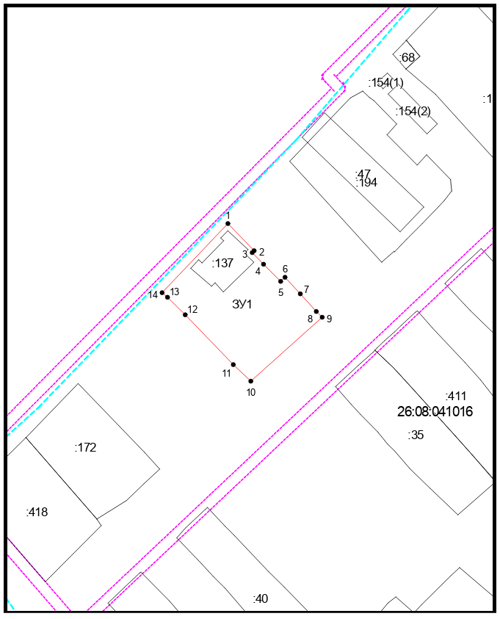
Система координат: МСК-26 от СК-95, зона 1
Масштаб 1:1000
Условные обозначения:

– граница образуемого земельного участка,
– граница учтенного земельного участка,
– граница кадастрового квартала,
– характерная точка границы земельного участка.

